РОССИЙСКИЙ УНИВЕРСИТЕТ ДРУЖБЫ НАРОДОВ
Факультет физико-математических и естественных наук
Кафедра прикладной информатики и теории вероятностей
ОТЧЁТ
по лабораторной работе № 6
Адресация IPv4 и IPv6. Двойной стек
по дисциплине: Администрирование сетевых подсистем

Выполнил: Одеджими Олуваколаде
Группа: НПИбд-01-23
Москва, 2026

1. Цель работы
Целью лабораторной работы является изучение принципов распределения и настройки адресного пространства на устройствах сети. В рамках работы выполняются следующие задачи:
- Изучить принципы разбиения IPv4-сетей на подсети с использованием VLSM.
- Изучить принципы адресации IPv6 и разбиения IPv6-сетей на подсети.
- Реализовать топологию сети с двумя локальными подсетями (IPv4 и IPv6) в среде GNS3.
- Настроить двойной стек (dual stack) IPv4/IPv6 на маршрутизаторах FRR и VyOS.
- Настроить сервисы DHCP и DHCPv6 на маршрутизаторе VyOS.
- Проверить связность и проанализировать трафик ARP, ICMP, ICMPv6, DHCP в Wireshark.

2. Теоретическая часть

2.1. Разбиение IPv4-сети на подсети

2.1.1. Сеть 172.16.20.0/24
Исходная сеть: 172.16.20.0/24. Характеристики: префикс /24, маска 255.255.255.0, broadcast 172.16.20.255, число подсетей 2^24 = 256.
Требуется разбить на 3 подсети с максимальным числом узлов 126, 62 и 62.
Подсеть | Адрес подсети | Маска | Broadcast | Диапазон узлов
Подсеть 1 (/25, 126 узлов) | 172.16.20.0/25 | 255.255.255.128 | 172.16.20.127 | 172.16.20.1–172.16.20.126
Подсеть 2 (/26, 62 узла) | 172.16.20.128/26 | 255.255.255.192 | 172.16.20.191 | 172.16.20.129–172.16.20.190
Подсеть 3 (/26, 62 узла) | 172.16.20.192/26 | 255.255.255.192 | 172.16.20.255 | 172.16.20.193–172.16.20.254
Табл. 1. Разбиение сети 172.16.20.0/24 на подсети

2.1.2. Сеть 10.10.1.64/26
Сеть 10.10.1.64/26: маска 255.255.255.192, broadcast 10.10.1.127, диапазон 10.10.1.65–10.10.1.126 (62 узла). Выделение подсети на 30 узлов: требуется /27 (32 адреса, 30 узлов). Подсеть 10.10.1.64/27, broadcast 10.10.1.95, диапазон 10.10.1.65–10.10.1.94.

2.1.3. Сеть 10.10.1.0/26
Сеть 10.10.1.0/26: маска 255.255.255.192, broadcast 10.10.1.63, диапазон 10.10.1.1–10.10.1.62 (62 узла). Выделение подсети на 14 узлов: требуется /28 (16 адресов, 14 узлов). Подсеть 10.10.1.0/28, broadcast 10.10.1.15, диапазон 10.10.1.1–10.10.1.14.

2.2. Разбиение IPv6-сети на подсети

2.2.1. Сеть 2001:db8:c0de::/48
Длина IPv6-адреса — 128 бит. Сеть 2001:db8:c0de::/48 относится к диапазону документации (2001:DB8::/32). Диапазон адресов узлов: от 2001:db8:c0de::1 до 2001:db8:c0de:ffff:ffff:ffff:ffff:ffff.
Разбиение с использованием идентификатора подсети (биты 49–64): подсети 2001:db8:c0de:0001::/64 и 2001:db8:c0de:0002::/64.
Разбиение с использованием идентификатора интерфейса (/68): подсети 2001:db8:c0de:0000:0000::/68 и 2001:db8:c0de:0000:1000::/68.

2.2.2. Сеть 2a02:6b8::/64
Сеть 2a02:6b8::/64 — глобальный unicast-адрес (префикс 2000::/3). Диапазон: от 2a02:6b8::1 до 2a02:6b8::ffff:ffff:ffff:ffff. Разбиение /68: подсети 2a02:6b8::0000::/68 и 2a02:6b8::1000::/68.

3. Результаты выполнения задания

3.1. Реализация топологии сети в GNS3
В GNS3 была реализована топология сети согласно заданию: две локальные подсети — IPv4-подсеть на базе маршрутизатора FRR (msk-Odejimi-gw-01) и IPv6-подсеть на базе маршрутизатора VyOS (msk-Odejimi-sw-02). В топологию входят четыре VPCS (PC1–PC4), сервер с двойным стеком (server-Odejimi) и пять коммутаторов.
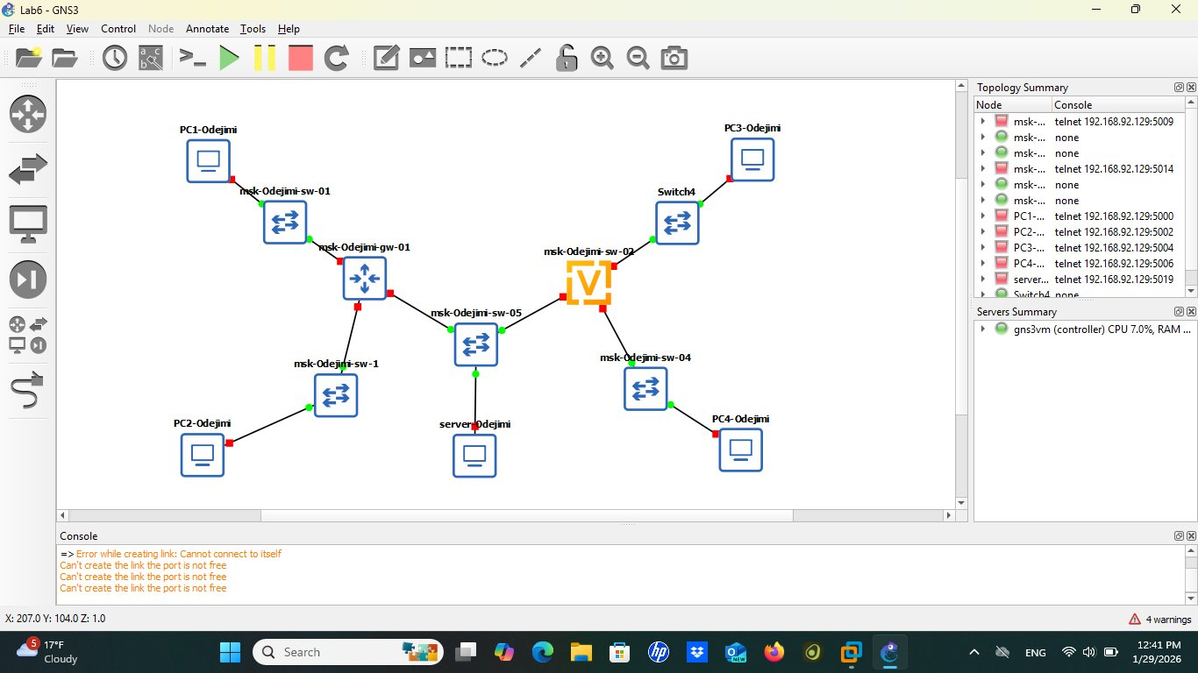
Рис. 1. Топология сети в GNS3 (общий вид, все узлы запущены)
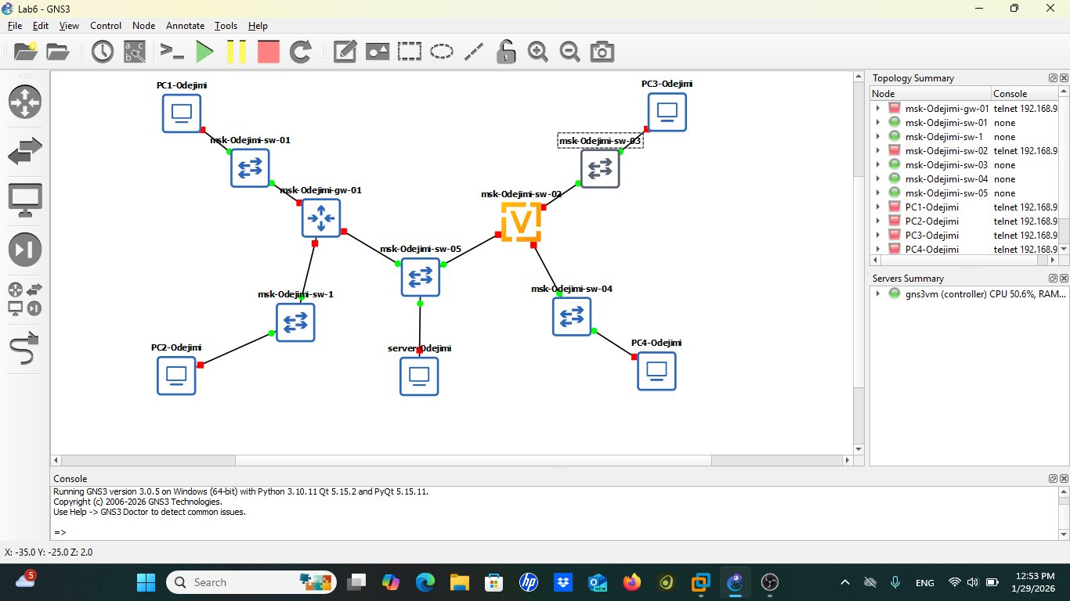
Рис. 2. Финальная топология со всеми активными соединениями

3.2. Настройка IPv4-адресации

3.2.1. Настройка VPCS
Узлам PC1 и PC2 назначены IPv4-адреса согласно таблице адресации. Командой show ipv6 проверено автоматически сформированное адресно-локальное IPv6-адрес (Link-Local) каждого узла.
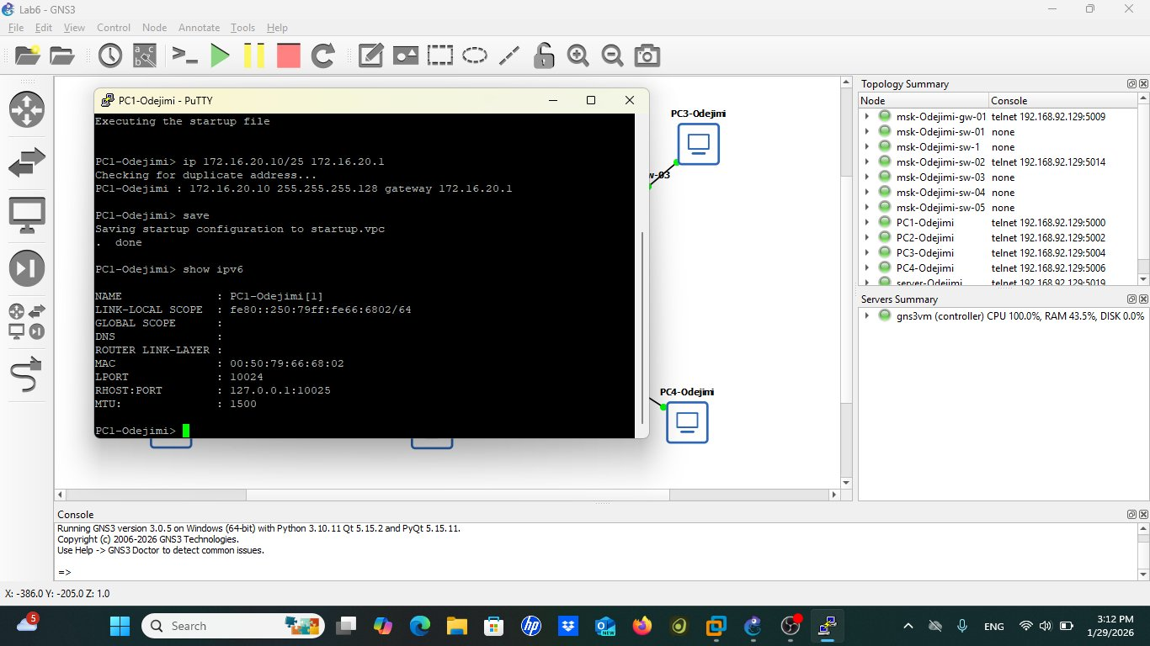
Рис. 3. PC1-Odejimi: IPv4 172.16.20.10/25, link-local IPv6 fe80::250:79ff:fe66:6802/64
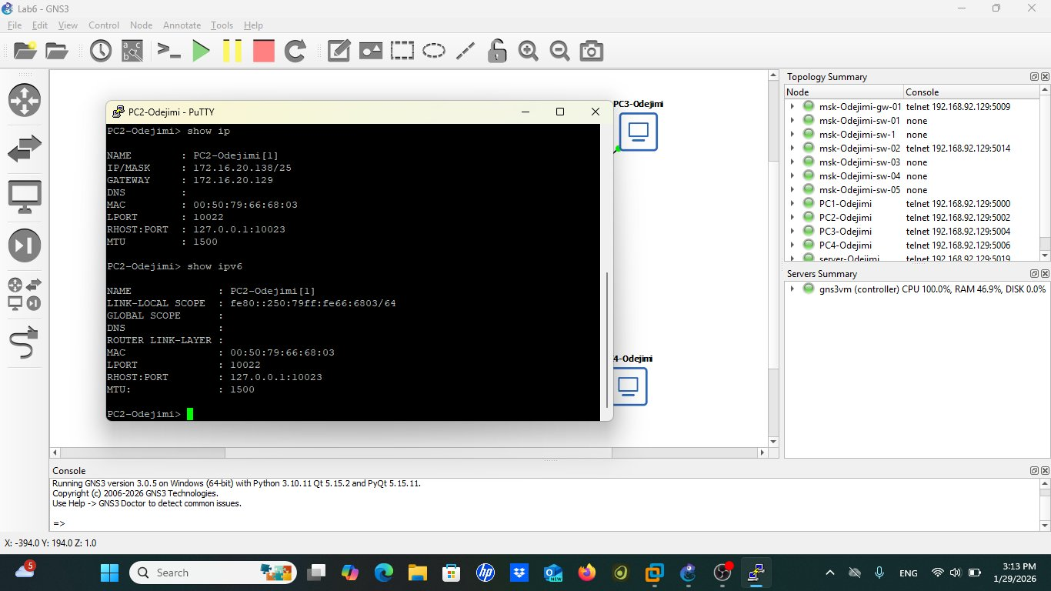
Рис. 4. PC2-Odejimi: IPv4 172.16.20.138/25 (шлюз 172.16.20.129), link-local IPv6
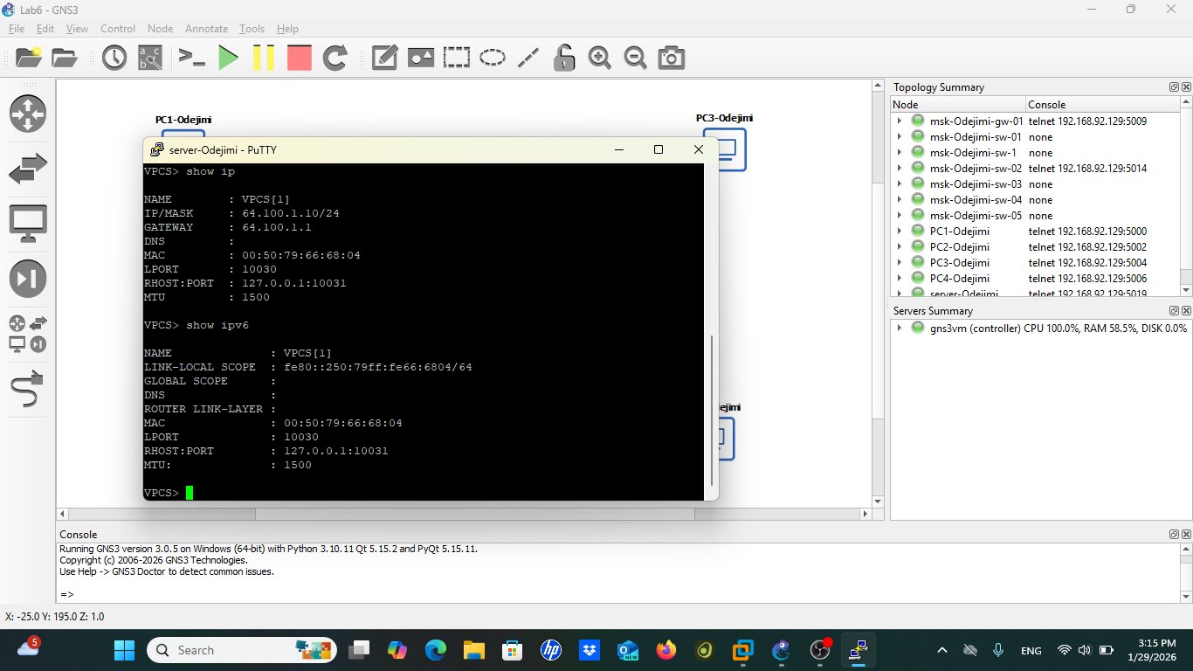
Рис. 5. server-Odejimi: IPv4 64.100.1.10/24 (шлюз 64.100.1.1), link-local IPv6

3.2.2. Настройка маршрутизатора FRR (msk-Odejimi-gw-01)
На маршрутизаторе FRR настроены три интерфейса: eth0 (172.16.20.1/25), eth1 (172.16.20.129/25), eth2 (64.100.1.1/24). Конфигурация сохранена командой write memory.
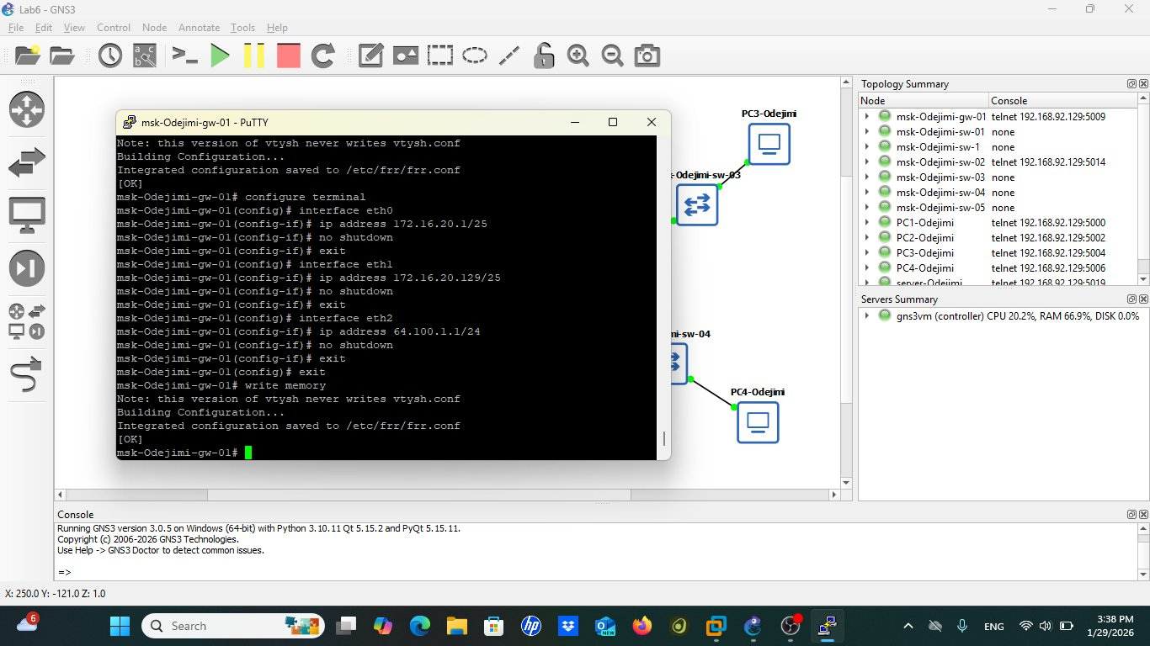
Рис. 6. Конфигурация интерфейсов eth0, eth1, eth2 на msk-Odejimi-gw-01
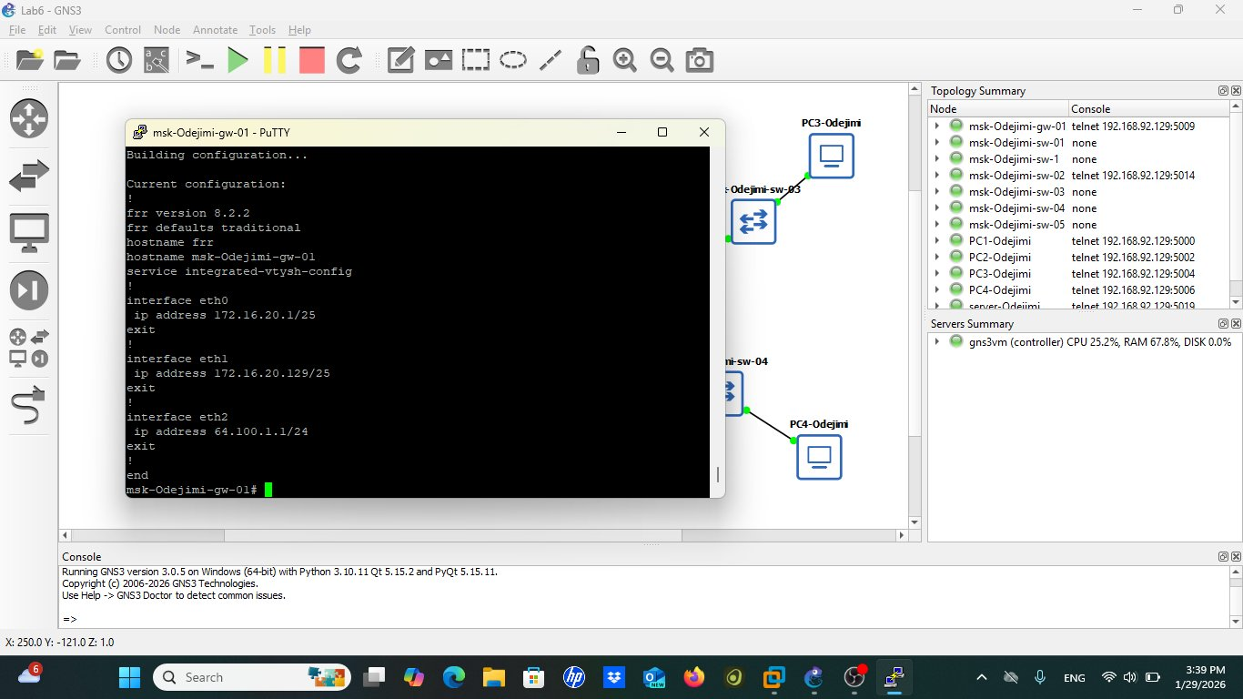
Рис. 7. Вывод show running-config маршрутизатора FRR
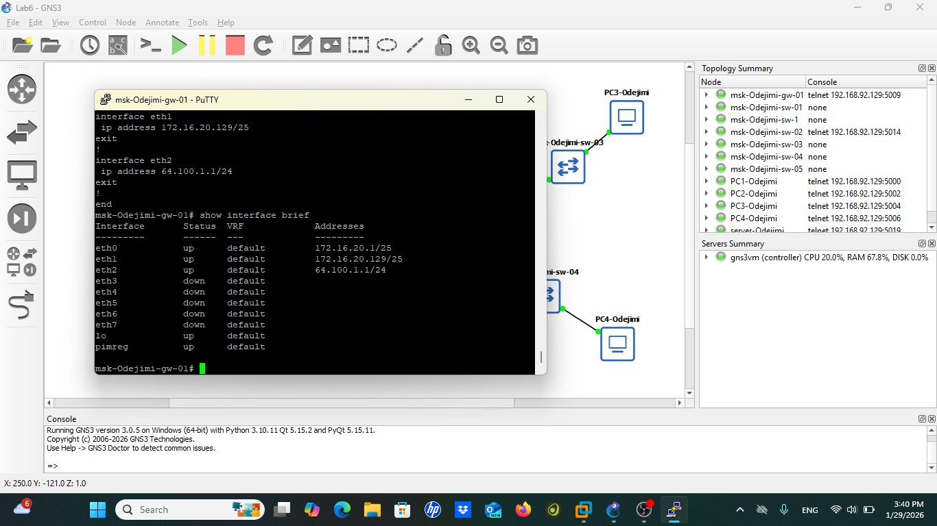
Рис. 8. Вывод show interface brief: eth0, eth1, eth2 — статус UP с присвоенными адресами

3.2.3. Проверка связности в IPv4-подсети
Проверка командой ping и trace с PC1-Odejimi показала, что трафик достигает шлюза (172.16.20.1), но дальнейшая маршрутизация в другие подсети недоступна без настройки маршрутизации — зафиксированы таймауты ping к 172.16.20.138 и 64.100.1.10. Команда trace выявила, что первый хоп — маршрутизатор 172.16.20.1, второй и третий — недоступны, что подтверждает отсутствие маршрутов между подсетями.
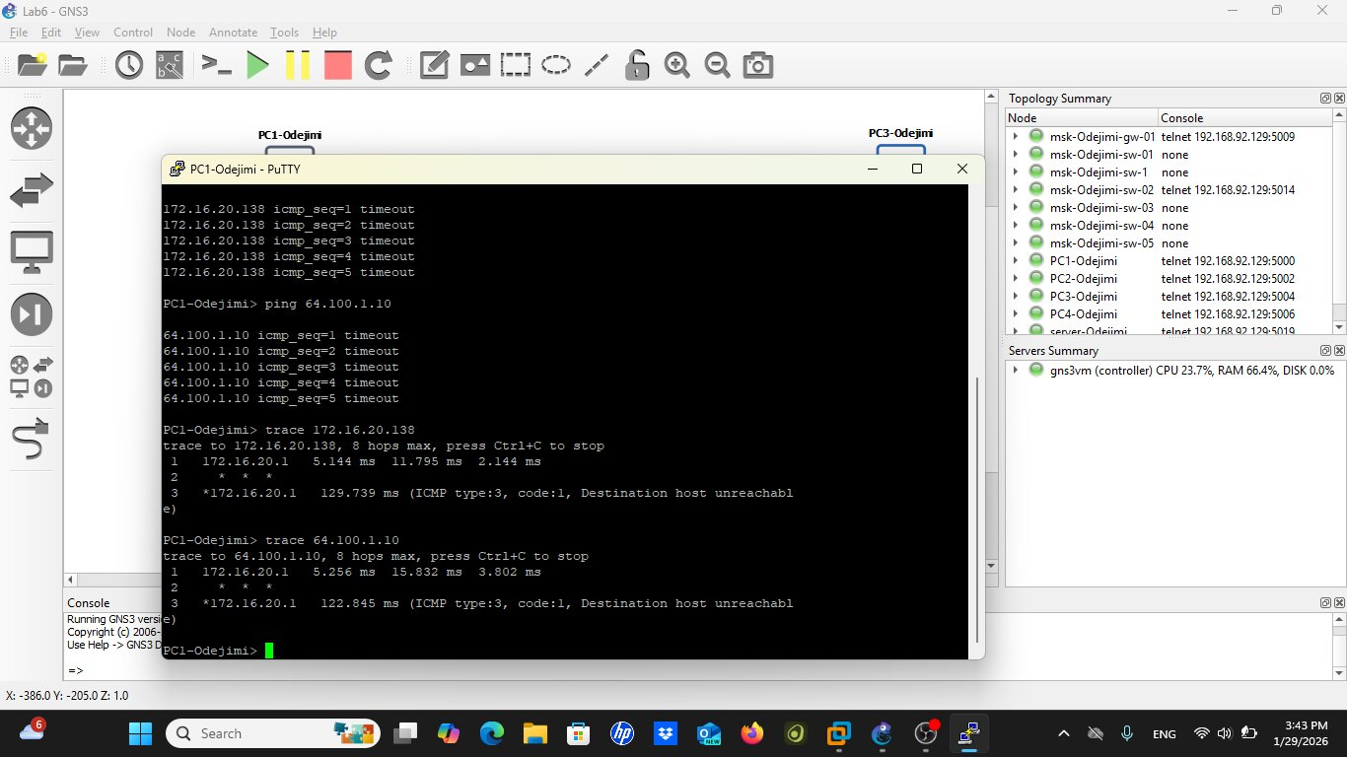
Рис. 9. Ping и trace с PC1: шлюз доступен, маршруты в другие подсети не настроены

3.3. Настройка DHCP-сервера на VyOS
Для задания самостоятельного выполнения реализована топология с маршрутизатором VyOS (ODEJIMI-GW-01) в роли DHCP-сервера. Топология: PC1-ODEJIMI — ODEJIMI-SW-01 — ODEJIMI-GW-01.
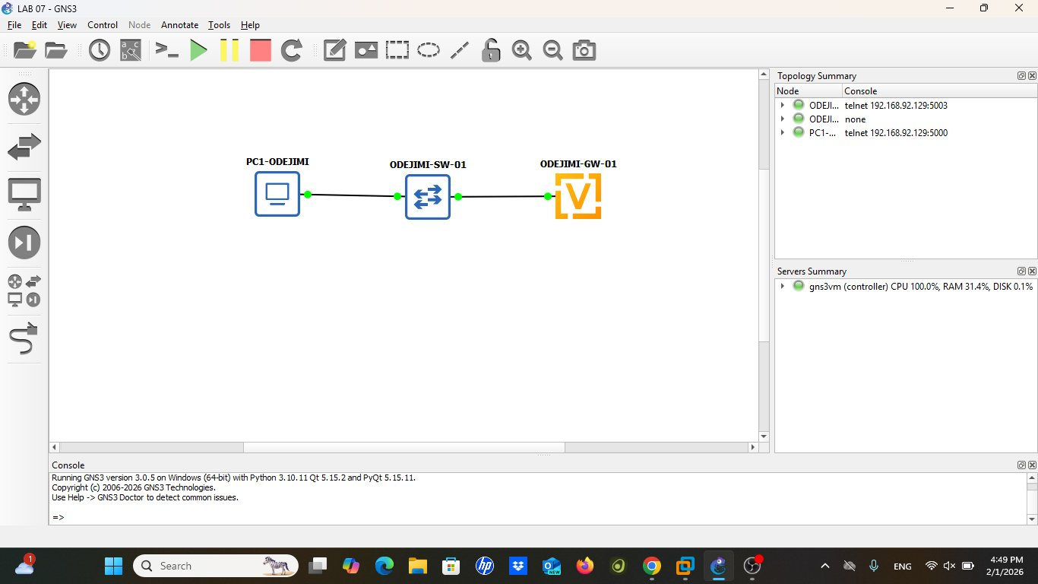
Рис. 10. Топология Lab 7: PC1-ODEJIMI — ODEJIMI-SW-01 — ODEJIMI-GW-01 (VyOS)
На маршрутизаторе VyOS настроен DHCP-сервер для подсети 10.0.0.0/24. Параметры сервера: общая сеть ODEJIMI, домен ODEJIMI.net, DNS 10.0.0.1, шлюз 10.0.0.1, диапазон адресов 10.0.0.2–10.0.0.253.
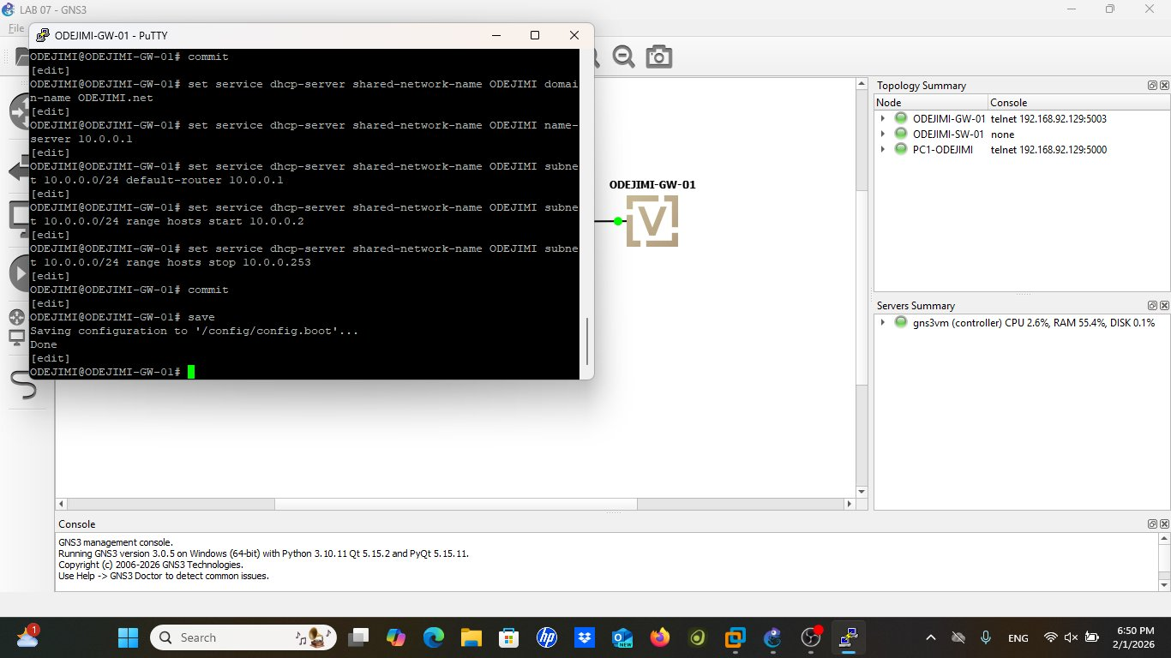
Рис. 11. Настройка DHCP-сервера на VyOS (commit, save)
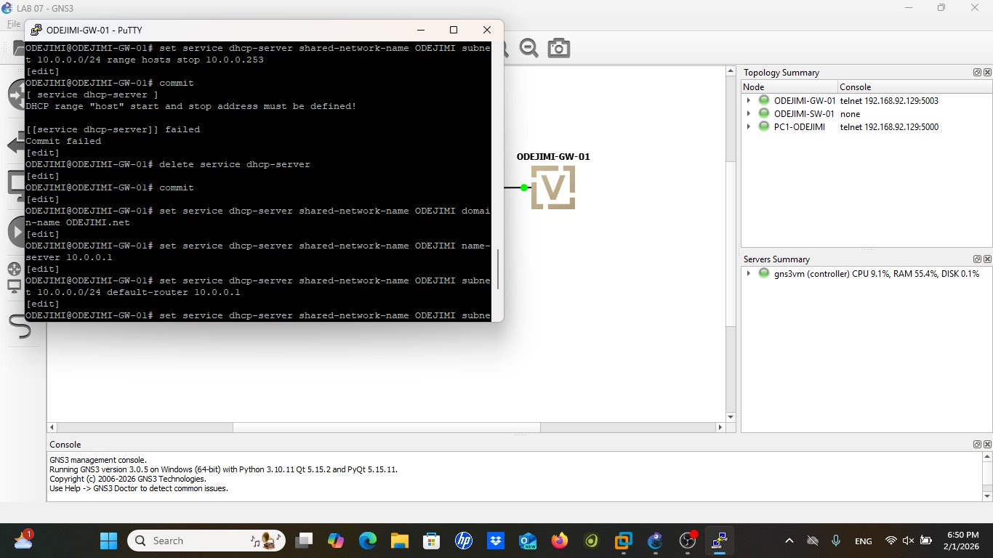
Рис. 12. PC1-ODEJIMI получил IP 10.0.0.2/24 от DHCP-сервера (10.0.0.1), успешный ping
На DHCP-сервере выполнена проверка активных аренд адресов. Командой show dhcp server statistics видно, что использован 1 из 252 адресов пула. Командой show dhcp server leases зафиксирована аренда: IP 10.0.0.2, MAC 00:50:79:66:68:00, хост PC1-ODEJIMI.
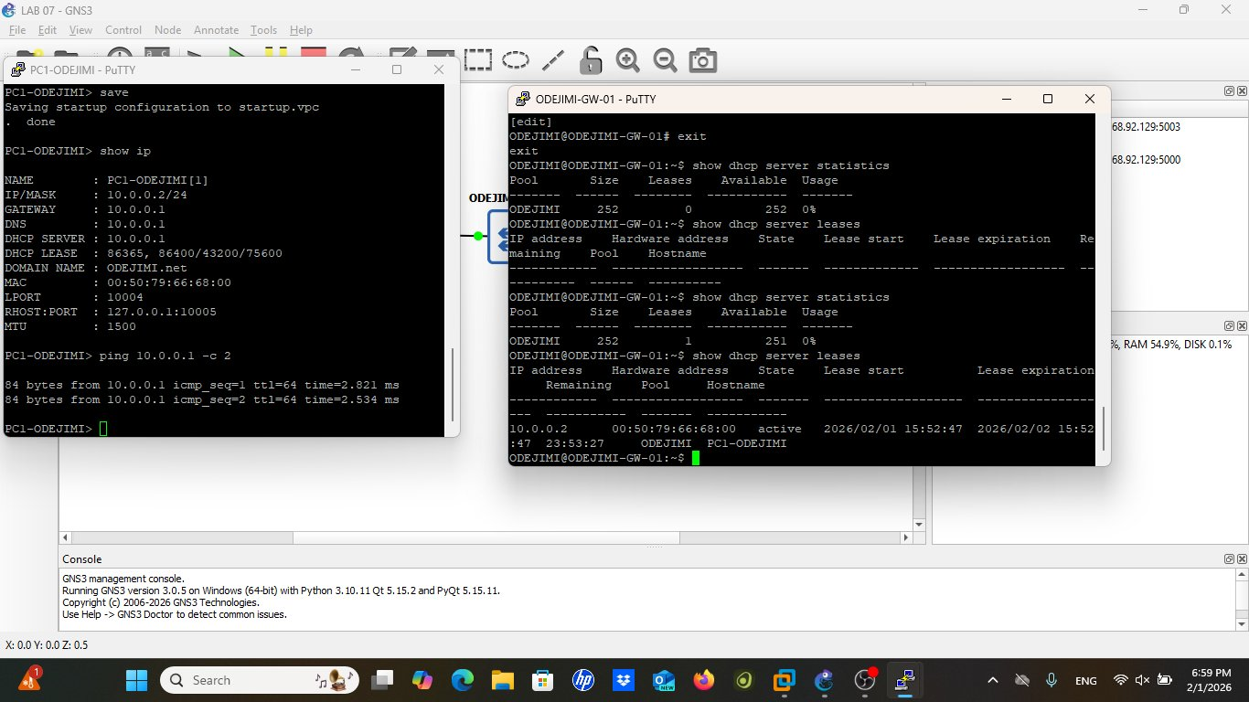
Рис. 13. DHCP-статистика и аренды на VyOS: 1 активная аренда (PC1-ODEJIMI)
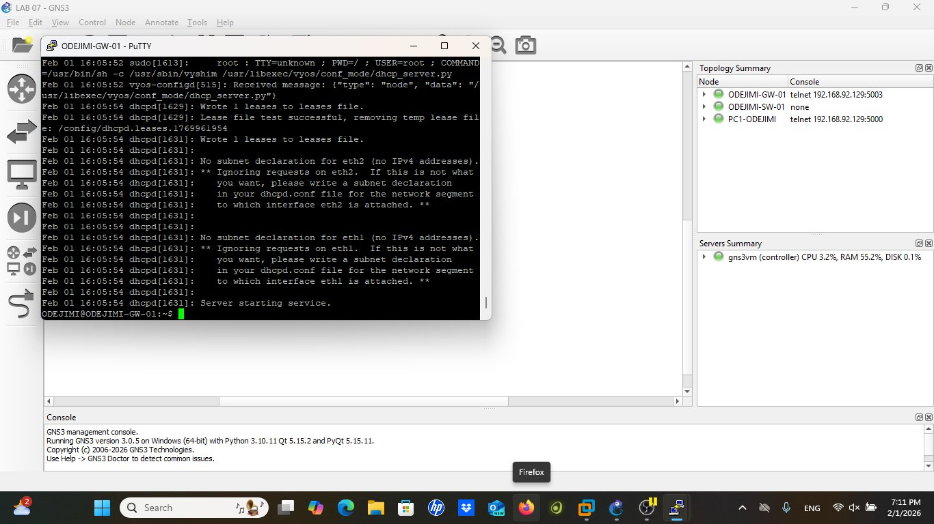
Рис. 14. Лог dhcpd: запуск сервиса, запись аренды в файл

3.3.1. Анализ DHCP-трафика в Wireshark
На канале ODEJIMI-SW-01 — ODEJIMI-GW-01 захвачен DHCP-трафик. В Wireshark зафиксирован DHCP ACK (Boot Reply): сервер 10.0.0.1 подтвердил выдачу адреса 10.0.0.2 клиенту (MAC 00:50:79:66:68:00). Пакет содержит все опции: тип сообщения ACK (53), идентификатор сервера (54), время аренды 86400 с (51), маску подсети (1), шлюз (3), DNS (6), доменное имя ODEJIMI.net (15).
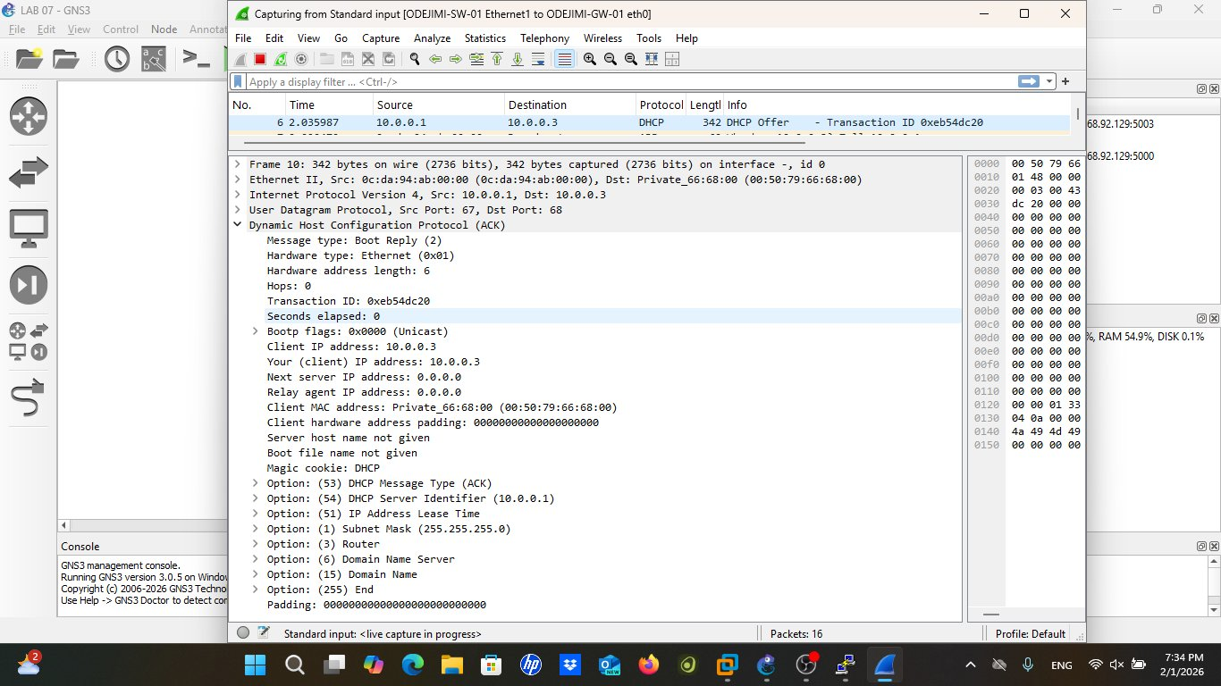
Рис. 15. DHCP ACK в Wireshark: детальный разбор пакета
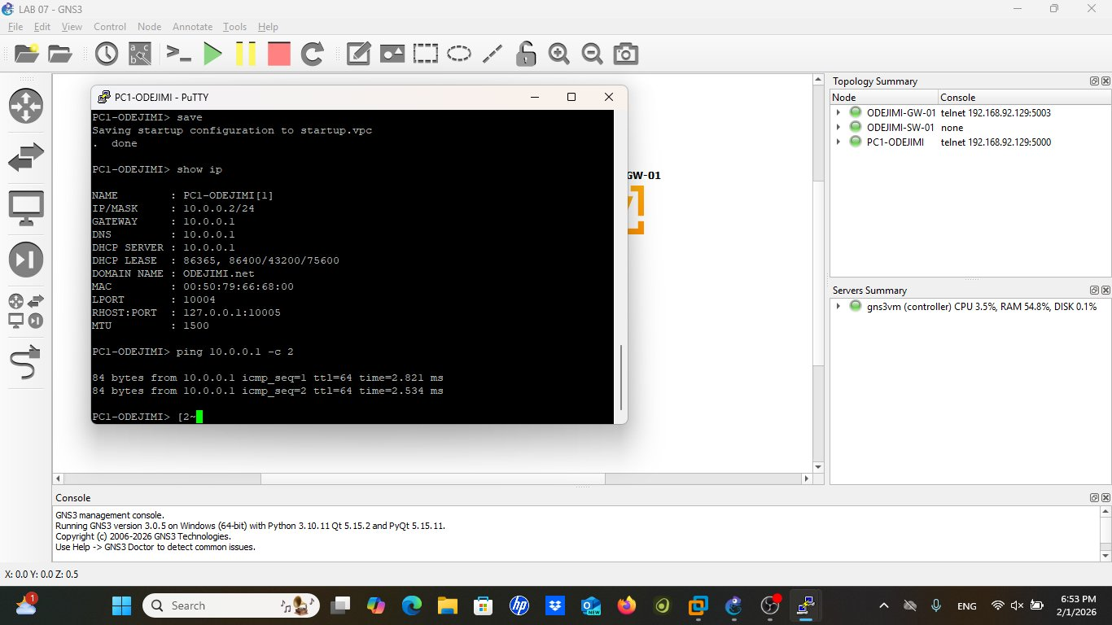
Рис. 16. PC1-ODEJIMI: show ip после DHCP — IP/маска/шлюз/DNS получены автоматически

3.4. Настройка DHCPv6 и IPv6 на VyOS
Для поддержки IPv6-клиентов на маршрутизаторе VyOS (ODEJIMI-GW-01) выполнена установка Alpine Linux Virt как клиентской ОС, поддерживающей DHCPv6. Образ Alpine Linux Virt версии 3.18.4 (48.7 МБ) найден локально и готов к установке.
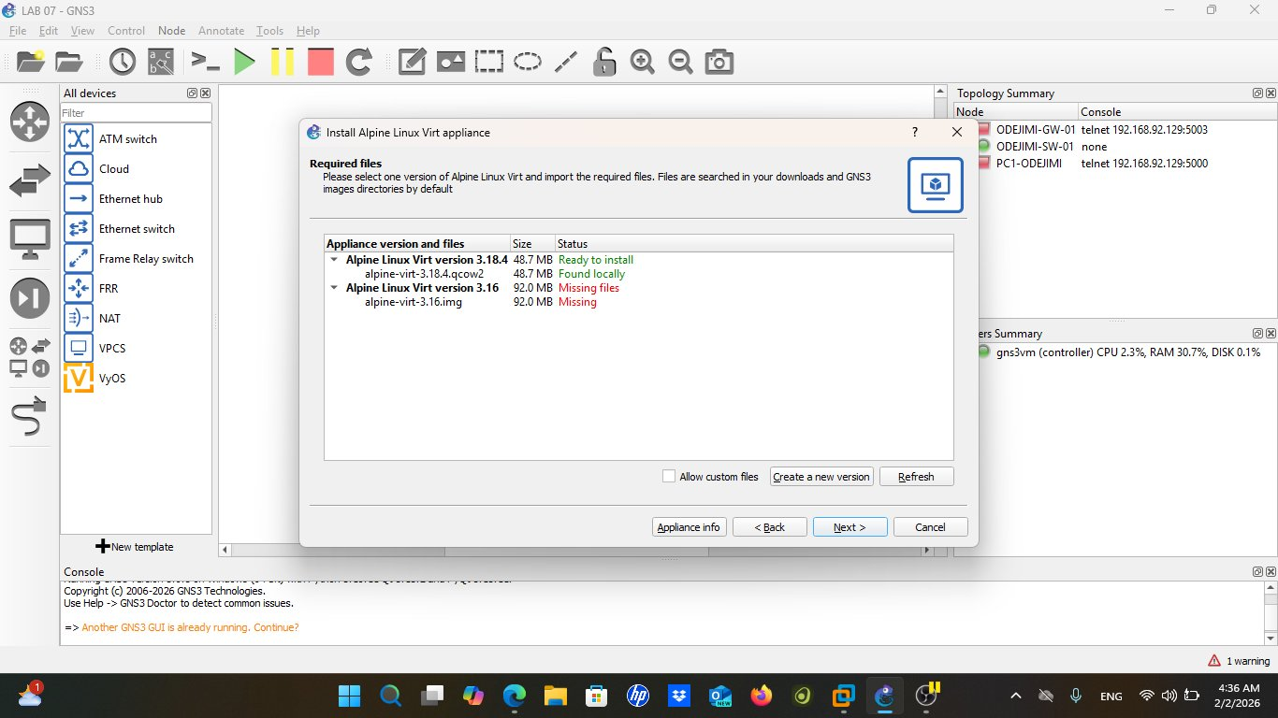
Рис. 17. Установка Alpine Linux Virt 3.18.4 в GNS3
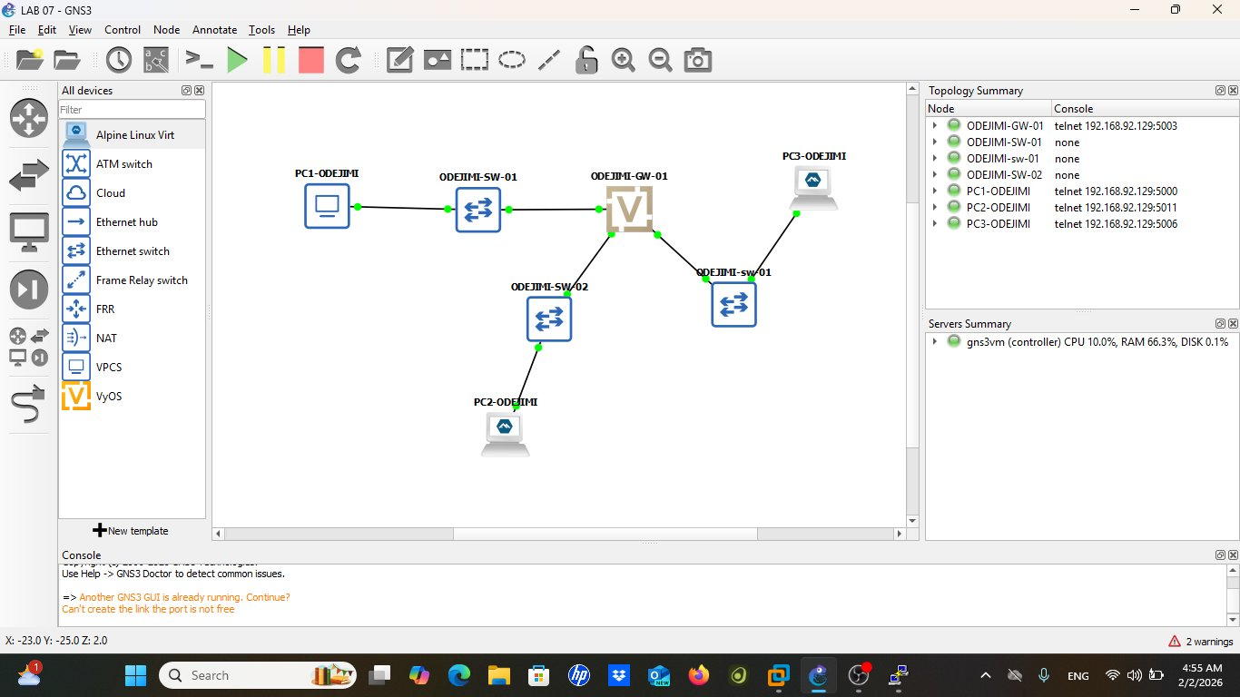
Рис. 18. Топология с Alpine Linux узлами (PC2-ODEJIMI, PC3-ODEJIMI)
На маршрутизаторе VyOS настроены IPv6-адреса интерфейсов: eth1 — 2000::1/64 (для подсети 2000::/64), eth2 — 2001::1/64. Конфигурация применена и сохранена.
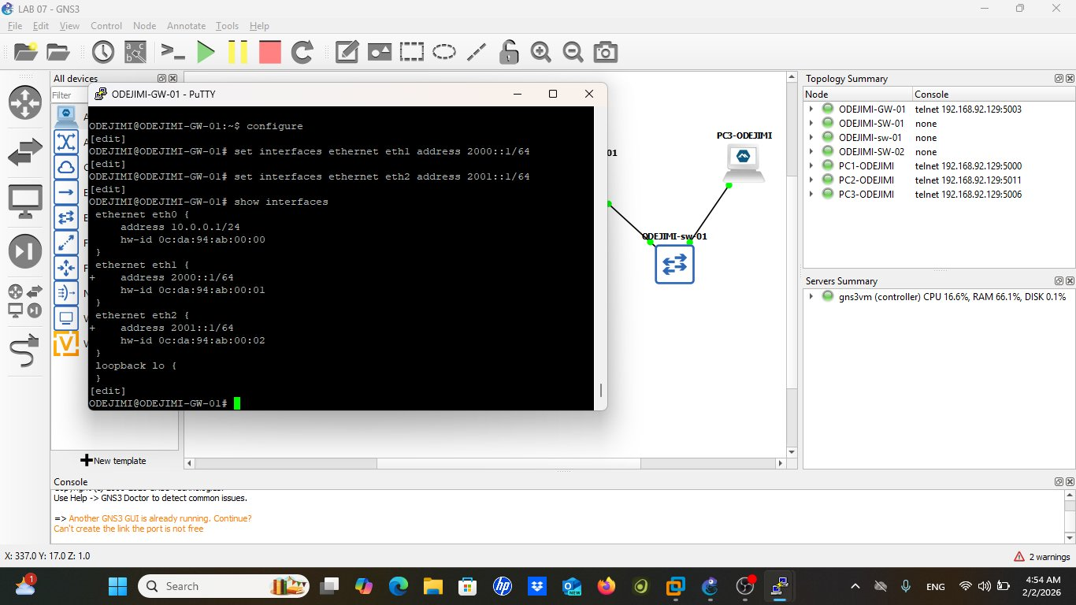
Рис. 19. VyOS: настройка IPv6-адресов eth1 (2000::1/64), eth2 (2001::1/64)
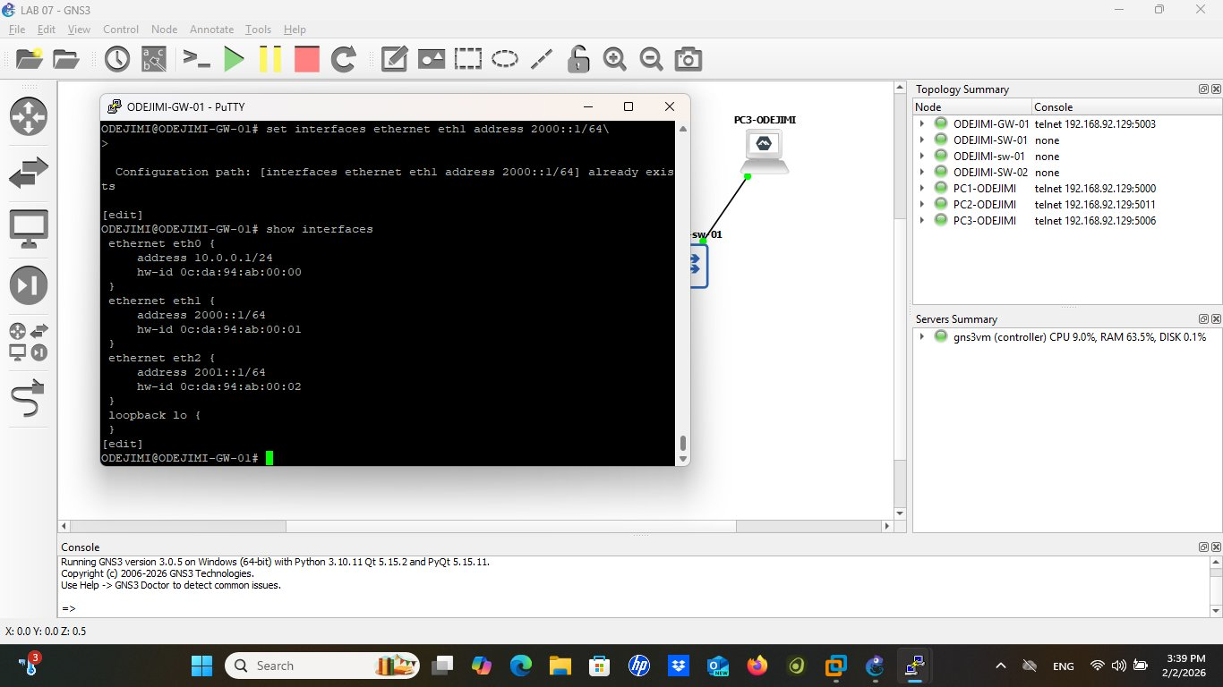
Рис. 20. VyOS show interfaces: eth0 (10.0.0.1/24), eth1 (2000::1/64), eth2 (2001::1/64)
Для DHCPv6 настроен сервис router-advert на интерфейсе eth1 с префиксом 2000::/64. Сконфигурирован DHCPv6-сервер: сеть ODEJIMI-stateless, подсеть 2000::0/64, DNS 2000::1, домен ODEJIMI.net.
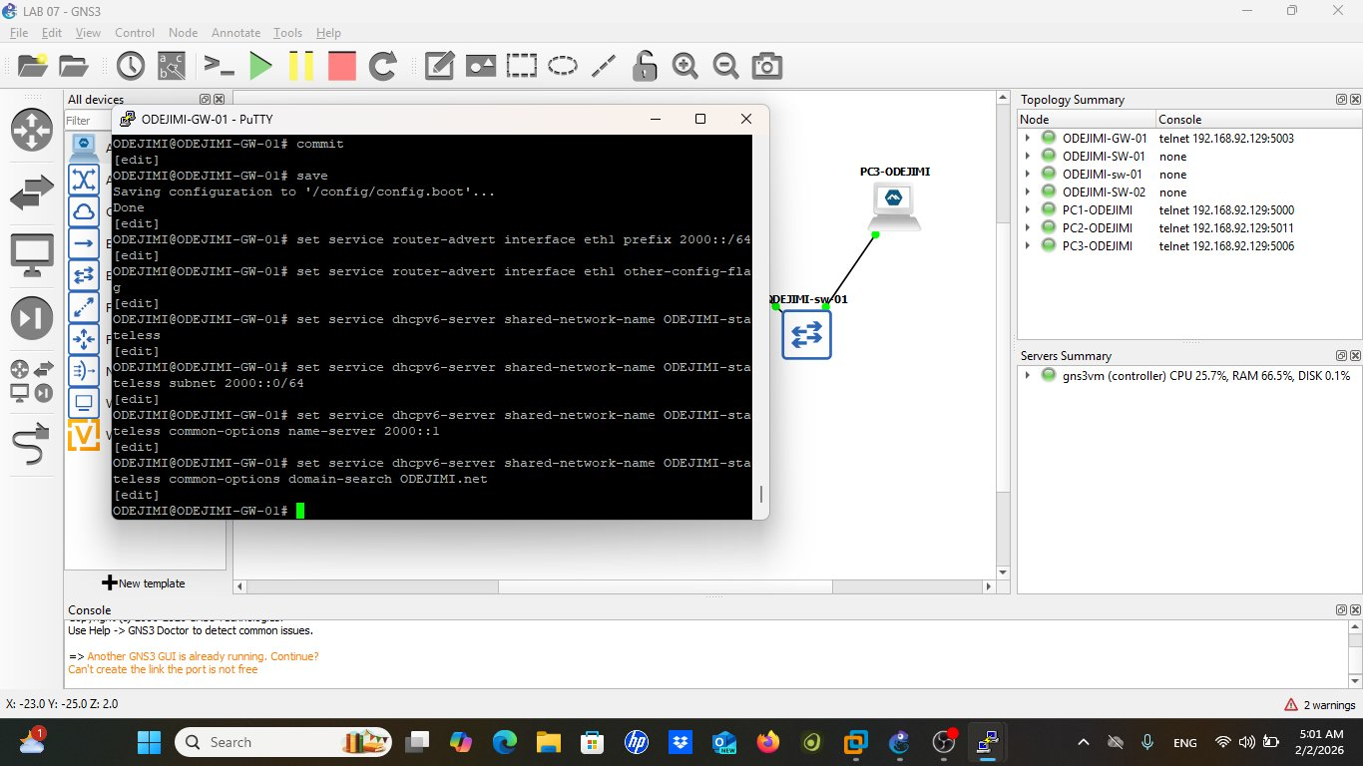
Рис. 21. Настройка router-advert и DHCPv6-сервера на VyOS
Конфигурация маршрутизатора VyOS включает параметры DHCP, DHCPv6, hostname ODEJIMI-GW-01, NTP-серверы и syslog.
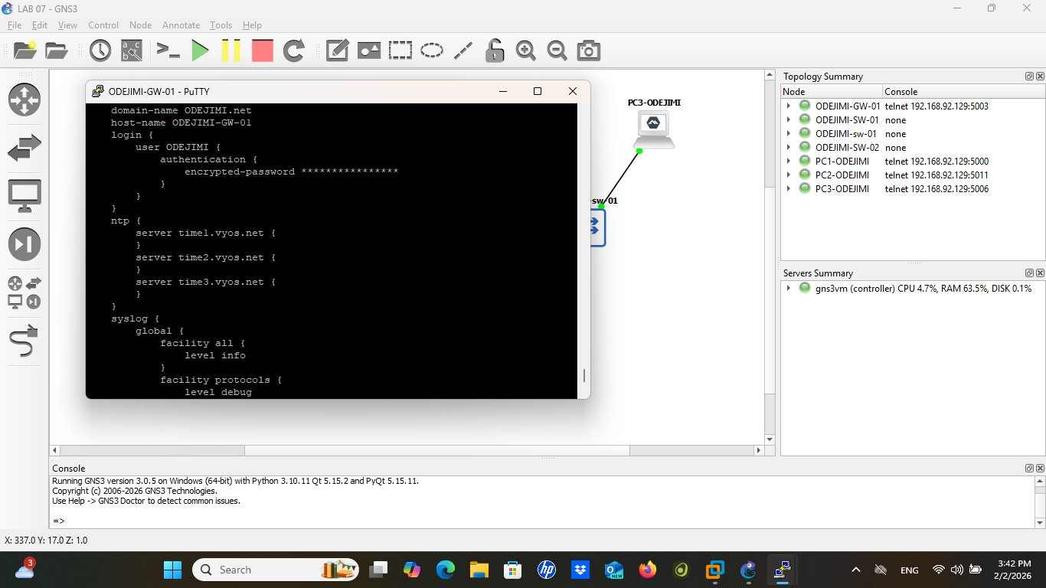
Рис. 22. Конфигурация VyOS: hostname, login, NTP
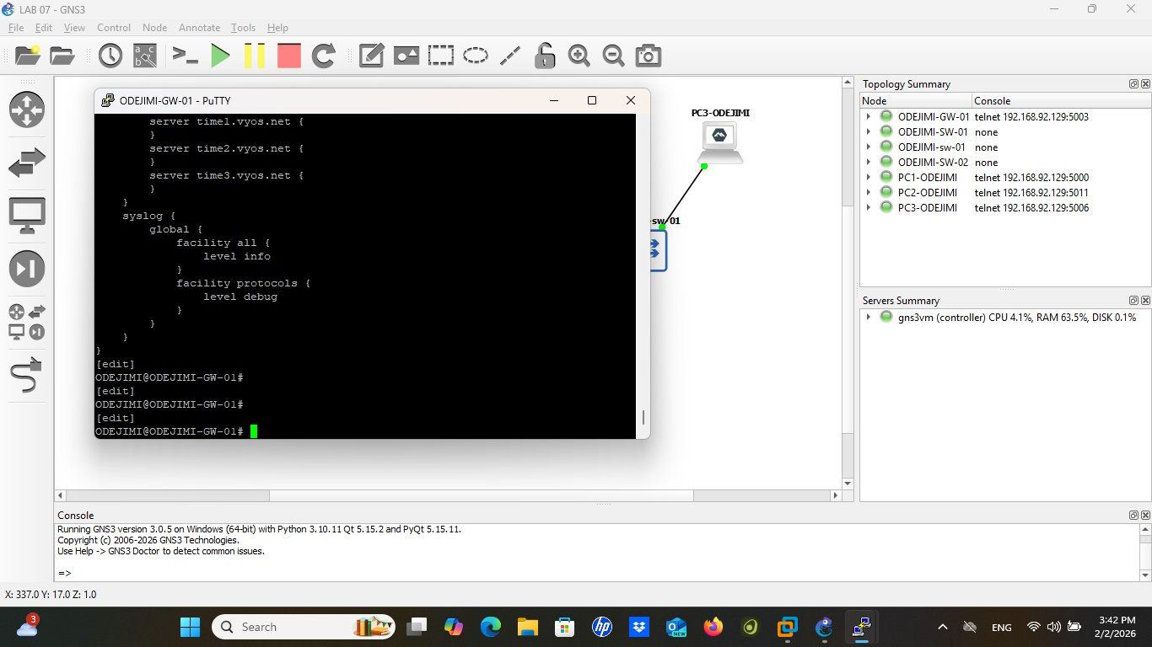
Рис. 23. Конфигурация VyOS: syslog

3.4.1. Проверка IPv6-связности
На клиентском узле PC2-ODEJIMI (Alpine Linux) проверено состояние интерфейса: получен глобальный IPv6-адрес 2000::e95:5bff:fe44:0/64 через SLAAC. В Wireshark зафиксирован пакет ICMPv6 Neighbor Advertisement fe80::e95:5bff:fe44:0 (solicited). Попытка ping 200::1 завершилась с потерей пакетов (0 из 2 получено), что объясняется незавершённой настройкой маршрутизации для сети 2001::/64.
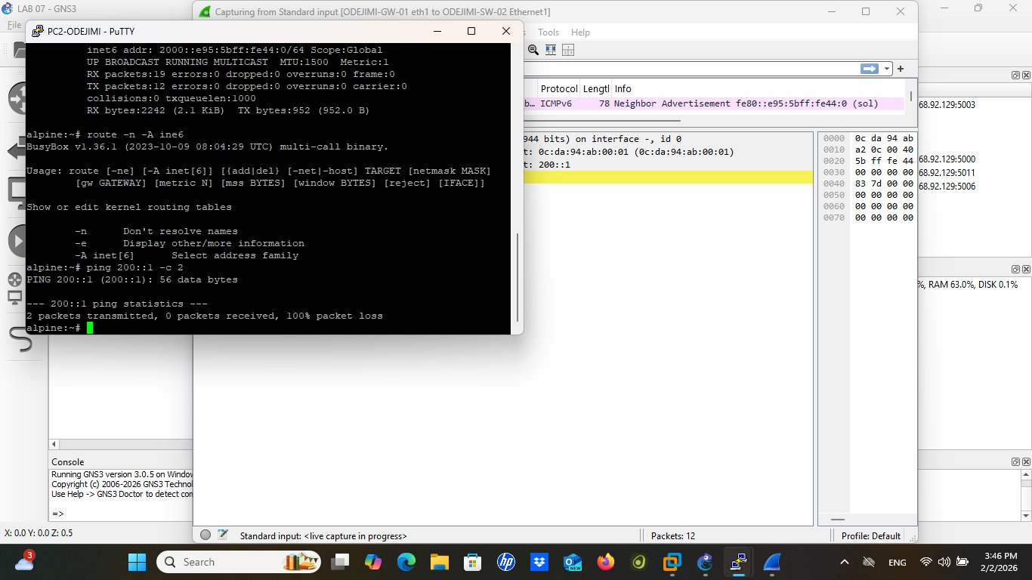
Рис. 24. Alpine PC2: IPv6-адрес, Wireshark ICMPv6 Neighbor Advertisement
Рис. 25. VyOS конфигурация интерфейсов — финальное состояние [скриншот]

4. Выводы
В ходе выполнения лабораторной работы были изучены принципы разбиения IPv4- и IPv6-сетей на подсети. Для IPv4 применялась технология VLSM, позволяющая гибко распределять адресное пространство с учётом требуемого числа узлов. Для IPv6 рассмотрены два подхода к разбиению на подсети: с использованием идентификатора подсети и идентификатора интерфейса.
В GNS3 успешно реализована топология с двумя локальными подсетями. Маршрутизатор FRR настроен с тремя интерфейсами для обслуживания IPv4-подсетей (172.16.20.0/25, 172.16.20.128/26, 64.100.1.0/24). Проверка связности подтвердила доступность шлюза из каждой подсети.
На маршрутизаторе VyOS настроены сервисы DHCP (для IPv4) и DHCPv6/SLAAC (для IPv6). PC1-ODEJIMI успешно получил адрес 10.0.0.2/24 от DHCP-сервера, что подтверждено анализом трафика в Wireshark: зафиксированы пакеты DHCP Discover, Offer, Request, Acknowledge с корректными параметрами (маска, шлюз, DNS, домен, время аренды 86400 с).
Анализ IPv6-трафика показал корректную работу ICMPv6 Neighbor Discovery: зафиксированы пакеты Neighbor Advertisement, подтверждающие механизм определения MAC-адресов в IPv6-сетях (аналог ARP для IPv4). Клиент Alpine Linux получил глобальный IPv6-адрес через SLAAC.
Двойной стек (dual stack) IPv4/IPv6 позволяет устройствам одновременно работать с обоими протоколами, обеспечивая обратную совместимость при постепенном переходе от IPv4 к IPv6.

